МИНИСТЕРСТВО ОБРАЗОВАНИЯ РЕСПУБЛИКИ БЕЛАРУСЬ
УЧРЕЖДЕНИЕ ОБРАЗОВАНИЯ
«МОГИЛЕВСКИЙ ГОСУДАРСТВЕННЫЙ УНИВЕРСИТЕТ
ИМЕНИ А.А. КУЛЕШОВА»
СОЦИАЛЬНО-ГУМАНИТАРНЫЙ КОЛЛЕДЖ

Дисциплина
Конструирование программ и языки программирования

ОТЧЁТ
по лабораторной работе № 8

Создание и применение регулярных выражений

Учащийся В.А.Бондарьков
Группа ПОСШ-21
Проверила О.А.Дробышевская

Могилев 2022
Цель работы: выработать умение программы с использованием регулярных выражений.

Техническое обеспечение: Клавиатура, дисплей, мышь, ноутбук.

Программное обеспечение: Операционная система Windows ,Visual Studio C#, MS Word.
СОДЕРЖАНИЕ отчета

- Задание:
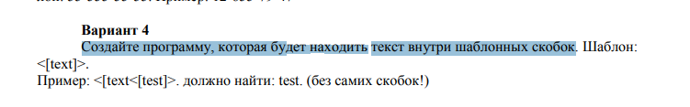

Решение:
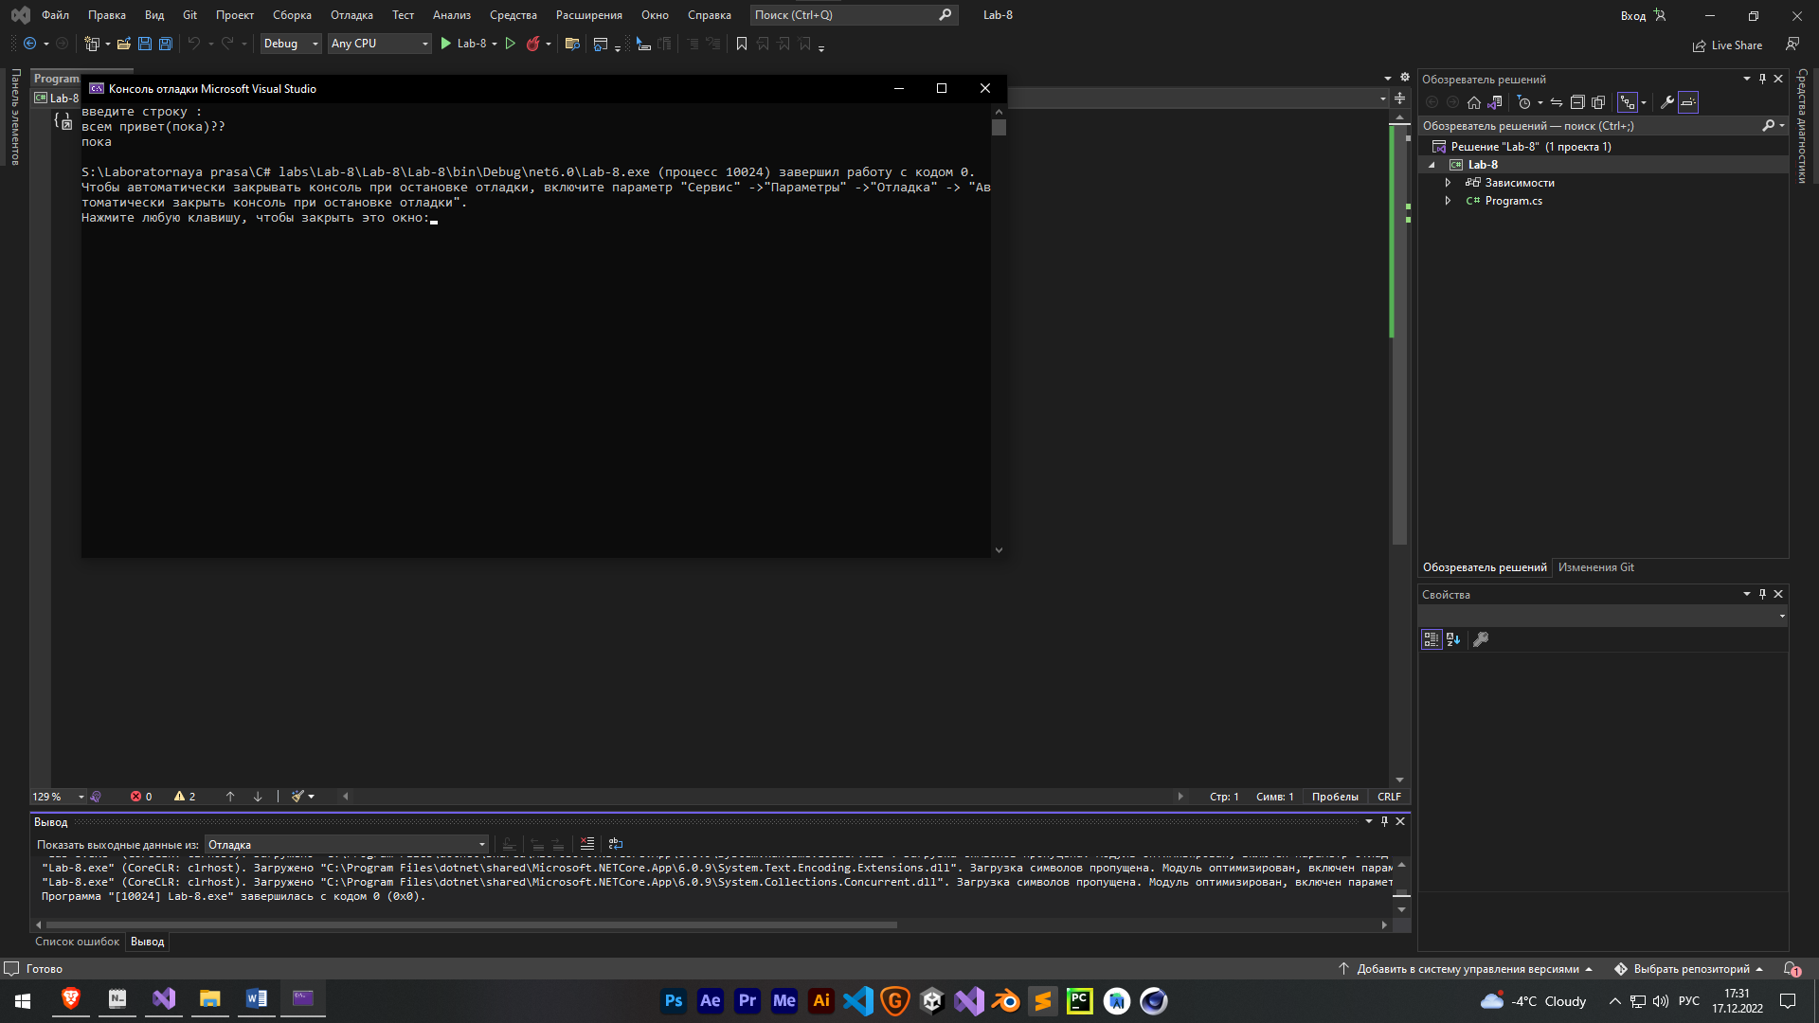

Листинг программы:
using System;
class demo
{
static void Main()
{
Console.WriteLine("введите строку : ");
string str = Console.ReadLine();
int begin = str.IndexOf('(') + 1;
int end = str.LastIndexOf(')');
if (begin != -1 && end != -1)
for (; begin < end; begin++) Console.Write(str[begin]);
else Console.WriteLine("неверный формат");
Console.WriteLine();
Console.ReadKey(true);
}
}

Контрольные вопросы

1. Для чего используются регулярные выражения?
Регулярные выражения предназначены для обработки текстовой информации и обеспечивают:
• эффективный поиск в тексте по заданному шаблону;
• редактирование, замену и удаление подстрок;
• формирование итоговых отчетов по результатам работы с текстом.
2. Для чего используются конструкции группирования и обратных ссылок?
Конструкции группирования отображают части выражений регулярных выражений и захватывают части строки входной строки.
3. Для чего используется класс Regex?
Класс Regex представляет собственно регулярное выражение. Класс является неизменяемым, то есть после создания экземпляра его корректировка не допускается. Для описания регулярного выражения в классе определено несколько перегруженных конструкторов:
• Regex() — создает пустое выражение;
• Regex(String) — создает заданное выражение;
•Regex(String, RegexOptions) — создает заданное выражение и задает параметры для его обработки с помощью элементов перечисления RegexOptions (например, различать или не различать прописные и строчные буквы). Пример конструктора, задающего выражение для поиска в тексте повторяющихся слов, расположенных подряд и разделенных произвольным количеством пробелов, независимо от регистра:

Regex гх = new Regex( @"\b(?<word>\w+)\s+(\k<word>)\b", RegexOptions.IgnoreCase );

